

АДМИНИСТРАЦИЯ ЖУРАВСКОГО СЕЛЬСКОГО ПОСЕЛЕНИЯ КОРЕНОВСКОГО РАЙОНА

ПОСТАНОВЛЕНИЕ

от 14.09.2018 № 161

станица Журавская
О внесении изменений в постановление администрации
Журавского сельского поселения Кореновского района
от 15.12.2017 № 229 «Об утверждении муниципальной
программы Журавского сельского поселения
Кореновского района «Формирование современной
городской среды Журавского сельского поселения
Кореновского района на 2018-2022 годы»
(с изменениями от 10.04.2018 №78, от 26.06.2018 № 112)

С целью приведения нормативных актов администрации поселения в соответствие с действующим законодательством, администрация Журавского сельского поселения Кореновского района п о с т а н о в л я е т:
1. Внести в постановление администрации Журавского сельского поселения Кореновского района от 15.12.2017 № 229 «Об утверждении ведомственной целевой программы «Об утверждении муниципальной программы Журавского сельского поселения Кореновского района «Формирование современной городской среды Журавского сельского поселения Кореновского района на 2018-2022 годы» (с изменениями от 10.04.2018 № 78, от 26.06.2018 № 112) изменения, изложив приложение к нему в новой редакции (прилагается).
2. Общему отделу администрации Журавского сельского поселения Кореновского района (Рублевская) обнародовать настоящее постановление в установленных местах и разместить на официальном сайте администрации Журавского сельского поселения Кореновского района в информационно-телекоммуникационной сети «Интернет».
3. Постановление вступает в силу со дня его подписания.

Глава Журавского
сельского поселения
Кореновского района И.В. Солодовник

ПРИЛОЖЕНИЕ
к постановлению администрации
Журавского сельского поселения
Кореновского района . от 14.09.2018 № 161

«ПРИЛОЖЕНИЕ

УТВЕРЖДЕНА
постановлением администрации
Журавского сельского поселения
Кореновского района
от 15.12.2017 № 229

МУНИЦИПАЛЬНАЯ ПРОГРАММА
Журавского сельского поселения Кореновского района
«Формирование современной городской среды Журавского сельского поселения Кореновского района на 2018-2022 годы»

1.Паспорт муниципальной программы
Журавского сельского поселения Кореновского района
«Формирование современной городской среды Журавского сельского поселения Кореновского района на 2018-2022 годы»
Координатор муниципальной программы | Финансовый отдел администрации Журавского сельского поселения Кореновского района.
Участники муниципальной программы | Администрация Журавского сельского поселения Кореновского района.
Цели муниципальной программы | Повышение комфорта, функциональности, безопасности и эстетики общественного пространства
Задачи муниципальной программы | Повышение уровня благоустройства муниципальных территорий Журавского сельского поселения Кореновского района.
Перечень целевых пока-зателей муниципальной программы | Доля благоустроенных муниципальных территорий общего пользования от общего количества таких территорий.
Этапы и сроки реализации муниципальной программы | 2018-2022 год
Объем бюджетных ассиг-нований муниципальной программы | 15 000 000 рублей
Контроль за выполнением муниципальной программы | Администрация Журавского сельского поселения Кореновского района.
2
2. Характеристика текущего состояния и прогноз развития
соответствующей сферы реализации муниципальной программы

Характеристика сферы благоустройства
муниципальных территорий общего пользования

Внешний облик поселения, его эстетический вид во многом зависит от степени благоустроенности территории, от площади озеленения.
Благоустройство – комплекс мероприятий по содержанию объектов благоустройства (в том числе зеленых насаждений), направленных на создание благоприятных условий жизни, трудовой деятельности и досуга населения.
Озелененные территории вместе с насаждениями и цветниками создают образ поселения, формируют благоприятную и комфортную городскую среду для жителей и гостей поселения, выполняют рекреационные и санитарно-защитные функции. Они являются составной частью природного богатства поселения и важным условием его инвестиционной привлекательности.
На территории Журавского сельского поселения Кореновского района имеется 3 сквера.
Для обеспечения благоустройства общественных территорий целесообразно проведение следующих мероприятий:
озеленение, уход за зелеными насаждениями;
оборудование малыми архитектурными формами, иными некапитальными объектами;
устройство пешеходных дорожек,
освещение территорий, в т. ч. декоративное;
обустройство площадок для отдыха, детских, спортивных площадок;
установка скамеек и урн, контейнеров для сбора мусора;
оформление цветников;
обеспечение физической, пространственной и информационной доступности общественных территорий для инвалидов и других маломобильных групп населения.

Прогноз развития соответствующей сферы
реализации муниципальной программы

Реализация муниципальной программы Журавского сельского поселения Кореновского района «Формирование современной городской среды Журавского сельского поселения Кореновского района на 2018-2022 годы» (далее муниципальная программа) позволит создать благоприятные условия среды обитания, повысить комфортность проживания населения поселения, увеличить площадь озеленения территорий, улучшить условия для отдыха и занятий спортом, обеспечить физическую, пространственную и информационную доступность

3
зданий, сооружений, общественных территорий для инвалидов и других маломобильных групп населения.
Выполнение всего комплекса работ, предусмотренных муниципальной программой, создаст условия для благоустроенности и придания привлекательности объектам общего пользования Журавского сельского поселения Кореновского района.

3.Цели, задачи и целевые показатели, сроки и этапы
реализации муниципальной программы

3.1. Основной целью муниципальной программы является повышение комфорта, функциональности, безопасности и эстетики общественного пространства Журавского сельского поселения Кореновского района;
3.2. Основные задачи муниципальной программы, направленные на достижение вышеуказанных целей, заключаются в следующем:
а) повышение уровня благоустройства муниципальных территорий общего пользования Журавского сельского поселения Кореновского района.
3.3. Целевые показатели реализации муниципальной программы.

Таблица 1
Целевые показатели (индикаторы), характеризующие
благоустройство общественных территорий

N п/п | Наименование целевого показателя (индикатора) | Единица измерения | Три года, предшествующие реализации подпрограммы |  |  | Год формирования муниципальной программы
N п/п | Наименование целевого показателя (индикатора) | Единица измерения | 2015 год | 2016 год | 2017 год | 2018 год | 2019 год | 2020 год | 2021 год | 2022 год
1. | Количество благоустроенных муниципальных территорий общего пользования | единиц | - | - | 1 | - | 1 | 1 | 1 | 1
2. | Доля благоустроенных муниципальных территорий общего пользования от общего количества таких территорий | % | - | - | 50 | - | 60 | 70 | 80 | 90
3. | Количество реализованных проектов благоустройства муниципальных территорий общего пользования. | Единиц | - | - | 1 | - | 1 | 1 | 1 | 1

Таблица 3

Ожидаемые результаты реализации Муниципальной программы

№ п/п | Цель, задача | Наименование целевого показателя (индикатора) | Единица измерения | 2018 год | 2019 год | 2020 год | 2021 год | 2022 год
1. | Цель.  Повышение уровня благоустройства территорий Журавского сельского поселения Кореновского района
1. |  | Доля благоустроенных муниципальных территорий общего пользования от общего количества таких территорий | % | - | 60 | 70 | 80 | 90
2. | Задача 1.  Повышение уровня благоустройства муниципальных территорий общего пользования Журавского сельского поселения Кореновского района | Количество благоустроенных муниципальных территорий общего пользования | единиц | - | 1 | 1 | 1 | 1
2. |  | Количество реализованных проектов благоустройства муниципальных территорий общего пользования. | Единиц | - | 1 | 1 | 1 | 1

3.4. В результате реализации мероприятий муниципальной программы ожидается снижение доли неблагоустроенных муниципальных территорий общего пользования.
3.5. Успешное выполнение задач муниципальной программы позволит улучшить условия проживания и жизнедеятельности жителей и повысить привлекательность поселения.
3.6. Реализация муниципальной программы позволит достичь следующих результатов:
благоустройство муниципальных территорий общего пользования – 3.
5
Необходимым условием реализации программы является проведение мероприятий по благоустройству общественных территорий с учетом необходимости обеспечения физической, пространственной и информационной доступности общественных территорий для инвалидов и других маломобильных групп населения.
Для реализации мероприятий программы подготовлены следующие документы:
минимальный перечень работ по благоустройству общественных территорий, с приложением визуализированного перечня образцов элементов благоустройства, предполагаемых к размещению на общественной территории (приложение 2 к Программе),
нормативная стоимость (единичные расценки) работ по благоустройству общественных территорий, входящих в состав минимального перечня таких работ (приложения 4-5 к программе).
3.7. Срок реализации программы: 2018- 2022 год.

4.Перечень основных мероприятий муниципальной программы

№ п/п | Наименование мероприятия | Источник финансирования | Объем финансирования (тыс. руб) |  |  |  |  | Срок реализации |  |  |  |  | Непосредственный ожидаемый результат | Ответственный исполнитель
№ п/п | Наименование мероприятия | Источник финансирования | 2018 год | 2019 год | 2020 год | 2021год | 2022 год | 2018 год | 2019 год | 2020 год | 2021год | 2022 год | Непосредственный ожидаемый результат | Ответственный исполнитель
1 | Благоустройство муниципальных территорий общего пользования Журавского сельского поселения Кореновского района | всего | - | 2000 | 5000 | 3000 | 5000 | - | 2-3  квартал | 3-4 квартал | 3-4  квартал | 3-4 квартал | установленные малые архитектурные формы (скамейки, лавки и урны);  отремонтированные тротуарные дорожки.  Иные мероприятия | Администрация Журавского сельского поселе  ния Кореновского района
1 |  | Федеральный бюджет | - | 1800 | 4500 | 2700 | 4500
1 |  | Краевой бюджет | - | - | - | - | -
1 |  | Местный бюджет | - | 200 | 500 | 300 | 500
2 | Изготовление проектно-сметной до  кументации и проведение ее оценочной экспертизы | всего | - | - | - | - | - | 3-4 квартал | - | - | - | - | Изготовление проектов благоустройства общественных территорий  Разработка сметной документация по объектам | Архицентр
2 |  | Федеральный бюджет | - | - | - | - | -
2 |  | Краевой бюджет | - | - | - | - | -
2 |  | Местный бюджет | -

5. Ресурсное обеспечение муниципальной программы

Финансовые гарантии муниципальной программы осуществляются за счет
6
средств бюджета Журавского сельского поселения Кореновского района и при привлечении средств из федерального и краевого бюджета на условиях софинансирования, мероприятия муниципальной программы будет осуществляться в соответствии с федеральным законодательством.

6. Методика оценки эффективности реализации муниципальной программы

6.1. Для оценки степени достижения целей и решения задач (далее – степень реализации) муниципальной программы определяется степень достижения плановых значений каждого целевого показателя, характеризующего цели и задачи муниципальной программы.
6.2. Степень достижения планового значения целевого показателя, характеризующего цели и задачи муниципальной программы, рассчитывается по следующим формулам:
для целевых показателей, желаемой тенденцией развития которых является увеличение значений:
СДгппз= ЗПгпф/ ЗПгпп;
для целевых показателей, желаемой тенденцией развития которых является снижение значений:
СДгппз= ЗПгпл/ ЗПгпф, где:
Сдгппз – степень достижения планового значения целевого показателя, характеризующего цели и задачи муниципальной программы;
ЗПгпф – значение целевого показателя, характеризующего цели и задачи муниципальной программы, фактически достигнутое на конец отчетного периода;
Зпгпп – плановое значение целевого показателя, характеризующего цели и задачи муниципальной программы.
6.3. Степень реализации муниципальной программы рассчитывается по формуле:
М СРгп= ∑СДгппз/ М, где:
Сргп – степень реализации муниципальной программы;
Сдгппз – степень достижения планового значения целевого показателя (индикатора), характеризующего цели и задачи муниципальной программы;
М – число целевых показателей, характеризующих цели и задачи муниципальной программы.
При использовании данной формулы в случаях, если СДгппз>1, значение Сдгппз принимается равным 1.
При оценке степени реализации муниципальной программы ответственным исполнителем могут определяться коэффициенты значимости отдельных целевых показателей. При использовании коэффициентов значимости приведенная выше формула преобразуется в следующую:
М СРгп = ∑ СДгппз*ki, где:
ki – удельный вес, отражающий значимость показателя, ∑ki=1.
7
6.4. Эффективность реализации муниципальной программы оценивается в зависимости от значений оценки степени реализации муниципальной программы и оценки эффективности реализации входящих в нее подпрограмм (ведомственных целевых программ, основных мероприятий) по следующей формуле:
j ЭРгп= 0,5* СРгп+ 0,5*∑ЭРп/п*kj/ j, где:
Эргп – эффективность реализации муниципальной программы;
Сргп – степень реализации муниципальной программы;
ЭРп/п – эффективность реализации подпрограммы (ведомственной
целевой программы, основного мероприятия);
kj – коэффициент значимости подпрограммы (ведомственной целевой программы, основного мероприятия) для достижения целей муниципальной программы, определяемый в методике оценки эффективности муниципальной программы ответственным исполнителем. По умолчанию kjо пределяется по формуле:
kj= Фj/Ф, где:
Фj – объем фактических расходов из местного бюджета (кассового исполнения) на реализацию j-той подпрограммы (ведомственной целевой программы, основного мероприятия) в отчетном году;
Ф - объем фактических расходов местного бюджета (кассового исполнения) на реализацию муниципальной программы;
j – количество подпрограмм (ведомственных целевых программ, основных мероприятий).
6.5. Эффективность реализации муниципальной программы признается высокой в случае, если значение ЭР гп составляет не менее 0,90.
Эффективность реализации муниципальной программы признается средней в случае, если значение ЭР гп составляет не менее 0,80.
Эффективность реализации муниципальной программы признается удовлетворительной в случае, если значение ЭР гп составляет не менее 0,70.
В остальных случаях эффективность реализации муниципальной программы признается неудовлетворительной.

7. Механизм реализации муниципальной программы
и контроль за ее выполнением

7.1. Ответственным исполнителем муниципальной программы является администрация Журавского сельского поселения Кореновского района.
7.2. Исполнителями муниципальной программы являются:
а) администрация Журавского сельского поселения Кореновского района.
7.3. Исполнитель муниципальной программы:
а) координирует деятельность исполнителей по реализации мероприятий муниципальной программы;
б) осуществляет оценку эффективности реализации муниципальной
8
программы путем определения степени достижения целевых показателей муниципальной программы и полноты использования средств;
в) готовит в срок до 31 декабря текущего года годовой отчет о реализации муниципальной программы и представляет его в установленном порядке.
г) осуществляет реализацию мероприятий муниципальной программы, отдельных в рамках своих полномочий;
д) разрабатывает и согласовывает проект изменений в муниципальную программу;
е) формирует предложения по внесению изменений в муниципальную программу, направляет их ответственному исполнителю;
ж) подписывает акты выполненных работ в соответствии с заключенными муниципальными контрактами и договорами.
7.4. На реализацию муниципальной программы могут повлиять внешние риски, а именно:
а) при размещении муниципальных заказов согласно Федеральному закону от 5 апреля 2013 года № 44-ФЗ "О контрактной системе в сфере закупок товаров, работ, услуг для обеспечения государственных и муниципальных нужд" некоторые процедуры торгов могут не состояться в связи с отсутствием претендентов. Проведение повторных процедур приведет к изменению сроков исполнения программных мероприятий;
б) несвоевременное выполнение работ подрядными организациями может привести к нарушению сроков выполнения программных мероприятий;
в) заключение муниципальных контрактов и договоров с организациями, которые окажутся неспособными исполнить свои обязательства.
7.5. Основными финансовыми рисками реализации муниципальной программы является существенное ухудшение социально-экономической ситуации и уменьшение доходной части бюджета поселения, что повлечет за собой отсутствие или недостаточное финансирование мероприятий муниципальной программы, в результате чего показатели муниципальной программы не будут достигнуты в полном объеме.
7.6. Способами ограничения рисков являются:
а) концентрация ресурсов на решении приоритетных задач;
б) изучение и внедрение положительного опыта других муниципальных образований;
в) повышение результативности реализации программы и эффективности использования бюджетных средств;
г) своевременное внесение изменений в бюджет Журавского сельского поселения Кореновского района и муниципальную программу.»

Глава Журавского
сельского поселения
Кореновского района И.В. Солодовник
ПРИЛОЖЕНИЕ № 1
к муниципальной программе «Формирование современной городской среды Журавского сельского поселения Кореновского района на 2018-2022 годы»

Адресный перечень общественных территорий, сформированный в соответствии с предложениями, поступившими в рамках общественного обсуждения

№ п/п | Адрес общественной территории | Дата реализации проекта | Средства на реализацию мероприятий, тыс. руб. | Ответственный исполнитель
1 | Общественные территории для благоустройства будет определена по результатам общественного обсуждения | 2019-2022 | - | Финансовый отдел администрации Журавского сельского поселения Кореновского района

ПРИЛОЖЕНИЕ № 2
к муниципальной программе «Формирование современной городской среды Журавского сельского поселения Кореновского района на 2018-2022 годы»

Минимальный перечень работ
по благоустройству общественных территорий
Журавского сельского поселения

Виды работ
1. Установка уличного освещения общественных территорий
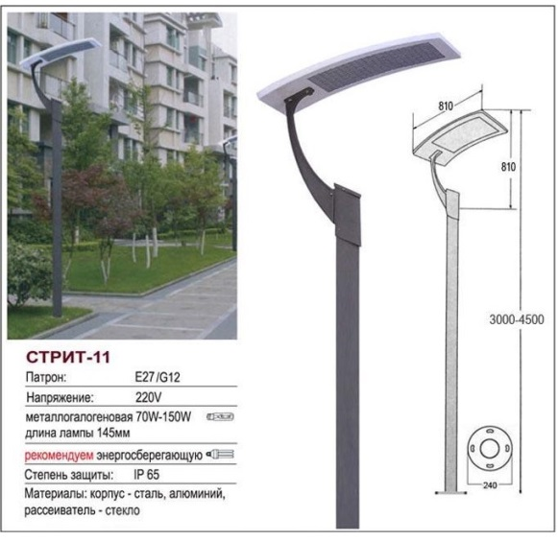 | Характеристики:  - Высота стойки - 3-4,5 м  - Размер светильника – 810х810  - Материалы - сталь, алюминий
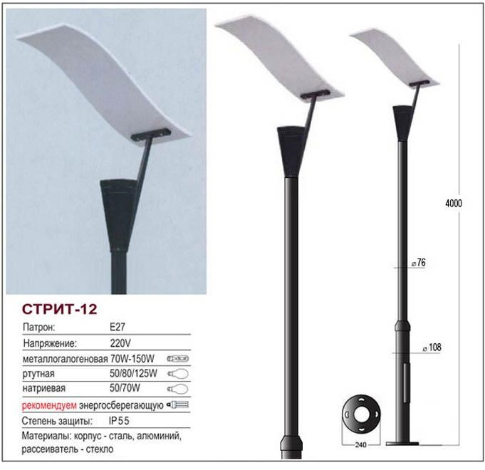 | Характеристики:  - Высота стойки – 4 м  - Материалы - сталь, алюминий
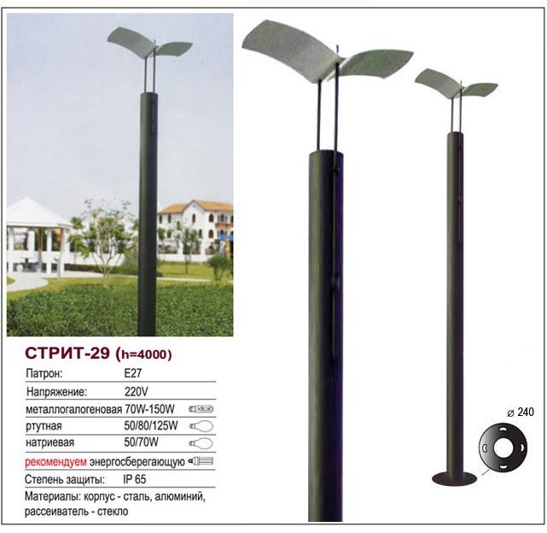 | Характеристики:  - Высота стойки – 3,5-4 м  - Материалы - сталь, алюминий
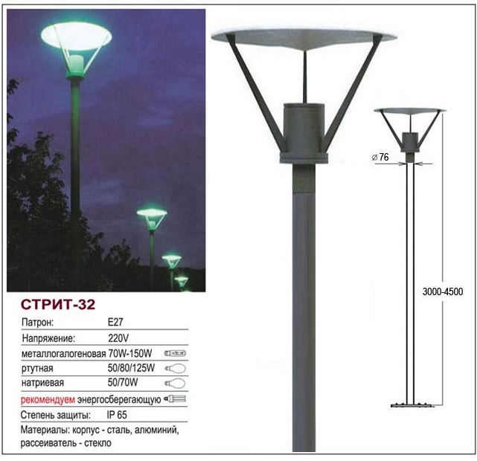 | Характеристики:  - Высота стойки - 3-4,5 м  - Материалы - сталь, алюминий
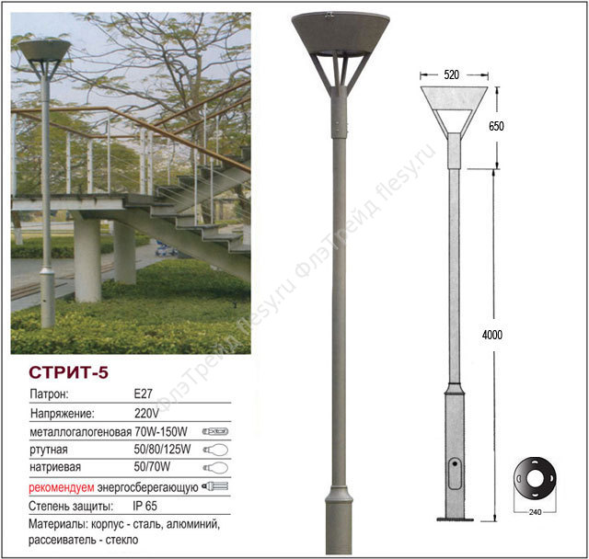 | Характеристики:  - Высота стойки – 4 м  - Размер светильника – 520х650  - Материалы- сталь, алюминий
2. Установка скамеек
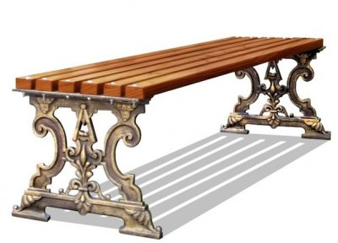 |  | Характеристики:  - Длина от 150 см  - Высота 42 см  - Ширина 46 см  - Глубина посадочного места 41 см  - Вес от 48 кг.
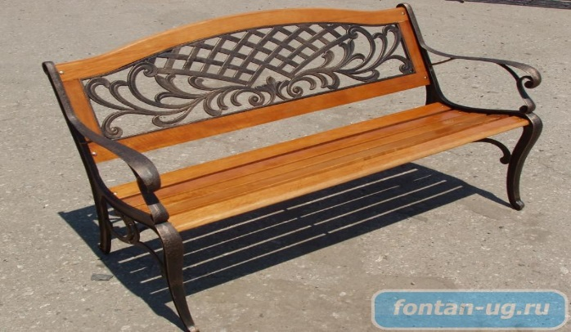 |  | СКАМЕЙКА SD-365.2  Артикул: SD-365.2  Подробнее: Металл + дерево  Характеристика:  - Длина 120 см  - Ширина 62см  - Высота 82 см  - Вес: 28 кг
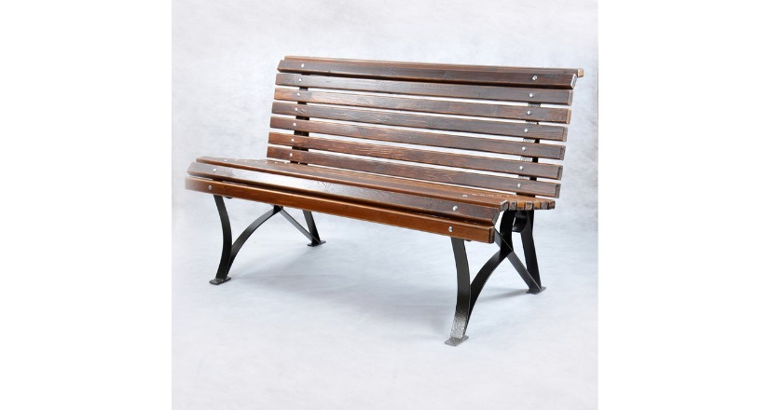 |  | Скамья "Тенистая"  Материал: Сталь, сосна  Характеристика:  - Длина 150 см  - Ширина 70 см  - Высота 80 см.
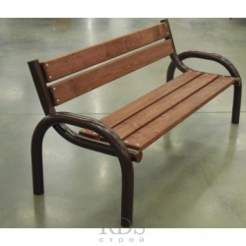 |  | Каркас: чугун, труба  Материал: массив сосны.  Размеры изделия:  - Длина - 1800 мм  - Диаметр 64 мм
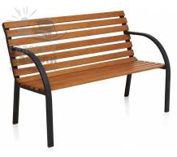 |  | Характеристики:  - Длина от 122 см  - Высота 81см  - Ширина 64 см  - Вес от 11,3 кг.

4. Установка урн
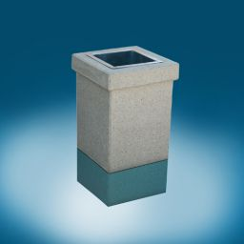 |  | Характеристика:  400х400х600 мм
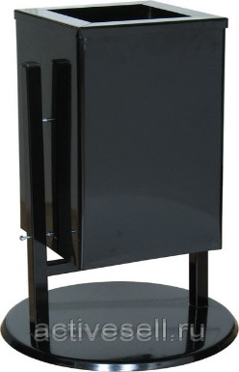 |  | Характеристика:  250х250х500 мм
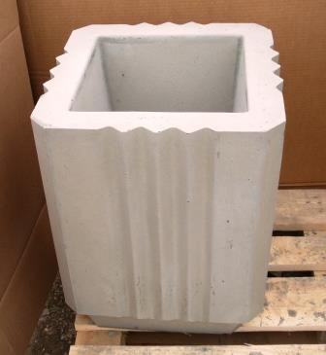 |  | Характеристика:  420х420х530 мм
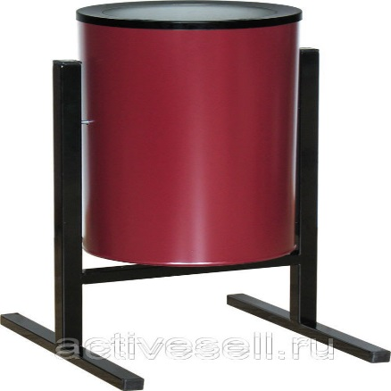 |  | Характеристика:  330х405х720 мм
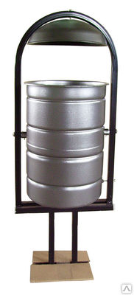
- Укладка тротуарных дорожек
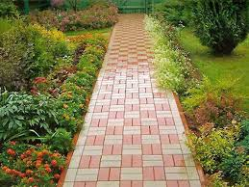 |  | Характеристики  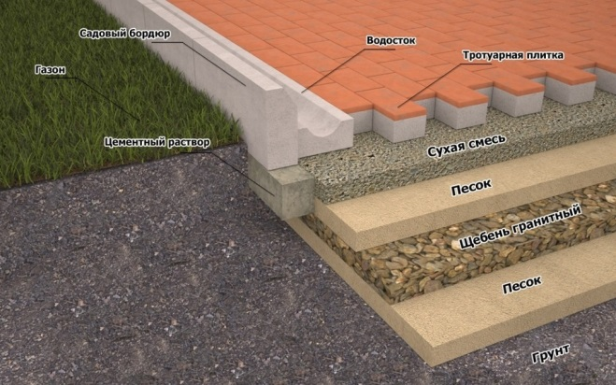
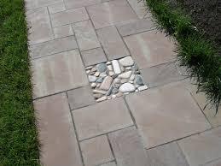
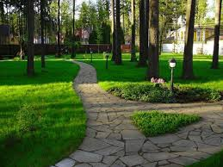
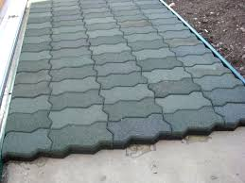
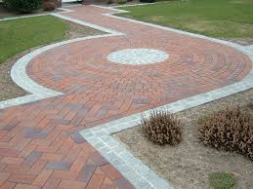

Обустройство детской площадки
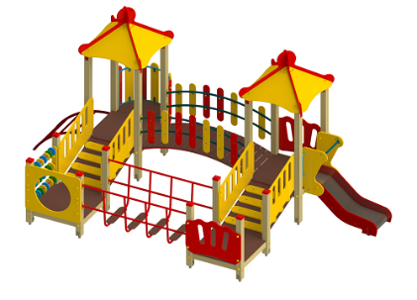 |  | Детский игровой комплекс
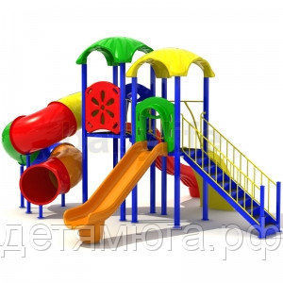 |  | Сделано в России! Материал: металл и пластик Размер (ДхШхВ) (м) 6.7 х 6.6 х 4 Возможно установить горки и лесенку в разных вариантах.  Характеристики:  Тип: Игровой комплекс  Материал: Пластик  Размещение: В помещении/на улице  Страна-производитель: Россия Артикул: Джунгли 1,2
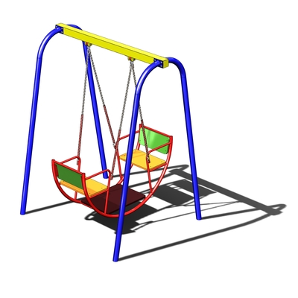 |  | Детские качели «Лодочка»
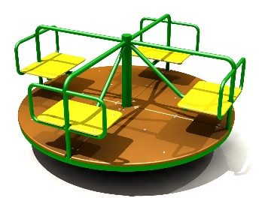 |  | Карусель на 8 мест
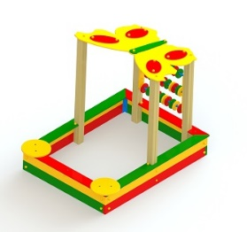 |  | Песочница "Бабочка" (со счетами)
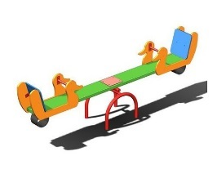 |  | Качалка-балансир
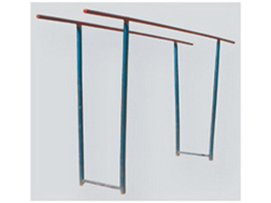 |  | Брусья гимнастические металлические уличные
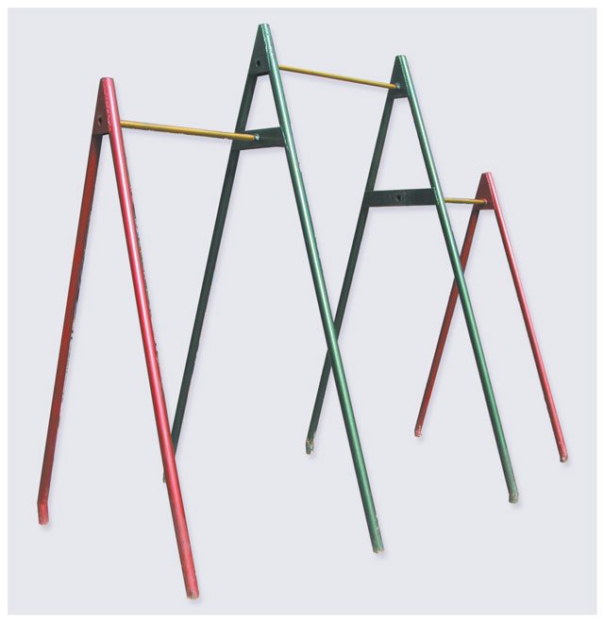 |  | Перекладина трехуровневая металлическая уличная, комп..
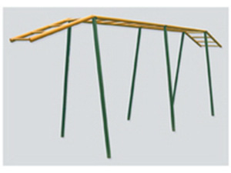 |  | Рукоходы уличные 6 м, комп..
 |  | Газонная ограда

Обустройство спортивной площадки
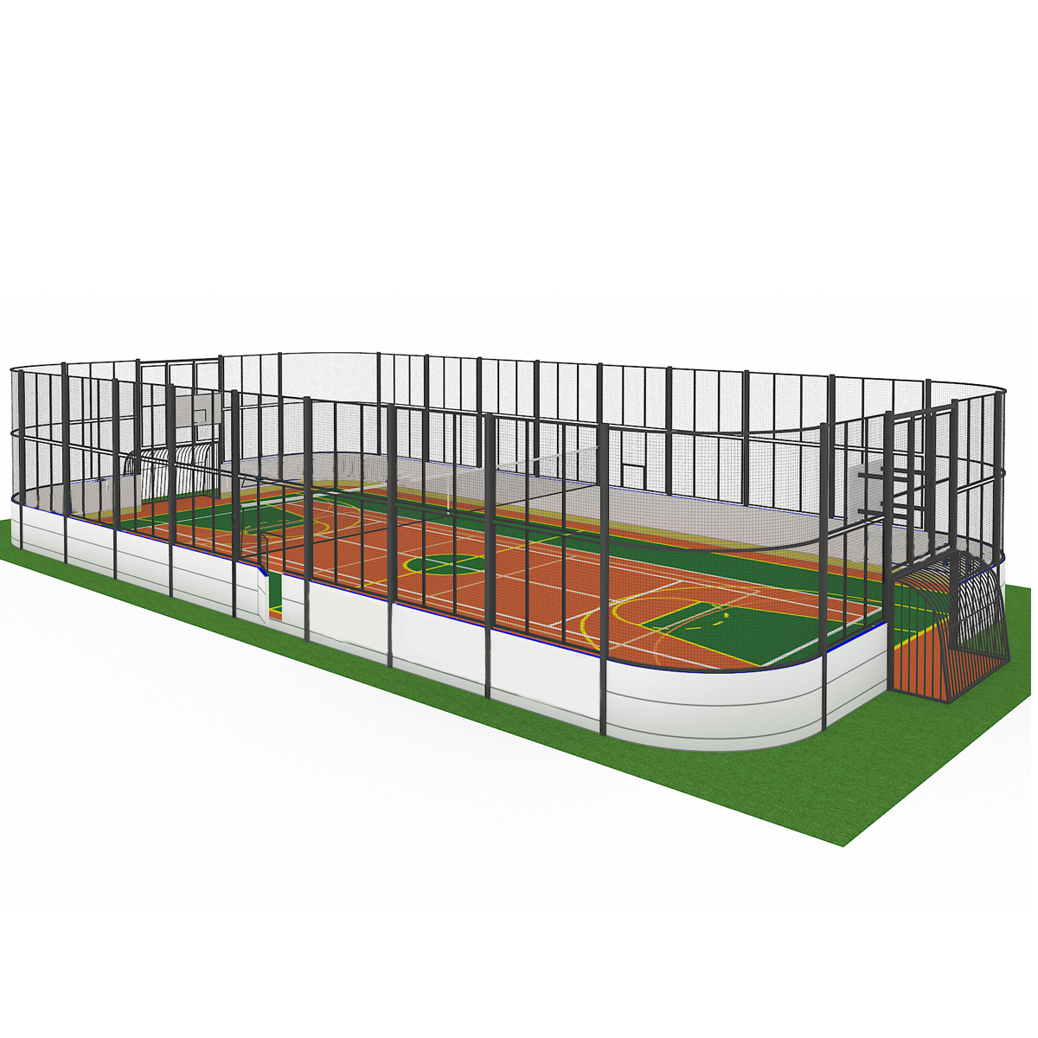 |  | Универсальная спортивная площадка - тип С  • полиуретановое покрытие с разметкой под игры  • металлический/пластиковый борт  • сетчатое ограждение по периметру площадки высотой до 5 метров  • футбольные ворота  • волейбольная сетка  • баскетбольные щиты  • металлическая дверь с замком
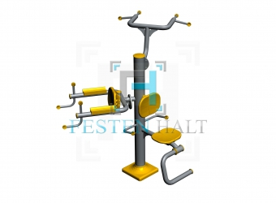 |  | Уличный тренажер для ног, подтягивания и упражнений на брусьях предназначен для укрепления мышц живота, передних и боковых бедренных мышц, мышц поясницы, спины и груди. Развивает координацию движений.
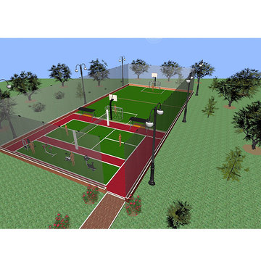 |  | Спортивная площадка Спортивная площадка футбол, теннис.
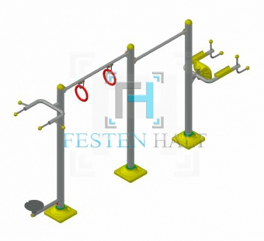 |  | Тренажер включает в себя разноуровневые турники (один с кольцами) и и комплекс для силовых упражнений
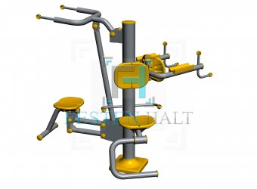
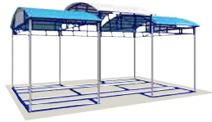 |  | Тренажерная площадка из 10 тренажеров в комплекте с навесом компактна - занимает всего 24 кв. метра. Такая площадка «всепогодна» и удобна для занимающихся. Габариты навеса; 6 х 4 х 3.2 мм.  Навес собирается и устанавливается на любую ровную площадку без бетонирования. Вся конструкция из навеса и 10 тренажеров весит около 1 тонны, она устойчива, антивандальна и ей не страшна любая непогода Навес состоит из 8 опорных металлических стоек, рамы для крепления 10 тренажеров и крыши из структурированного поликарбоната.
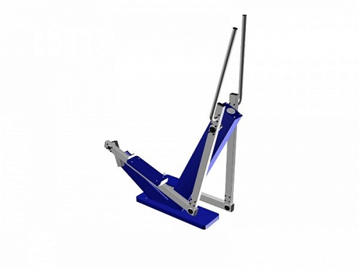 |  | При использовании тренажера применятся принцип естественной нагрузки на опорно-двигательный аппарат занимающегося.  Габариты: 760х1320х1200 мм
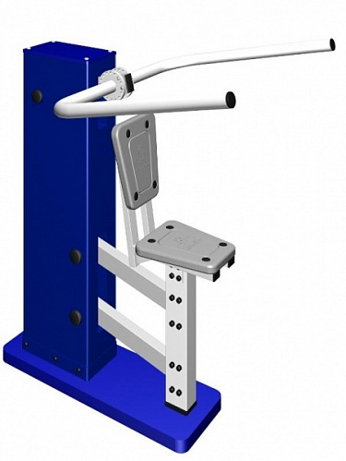 |  | Тренажер растягивает грудные мышцы и повышает эластичность мышц плечевого пояса.  Габариты: 1400х650х1500 мм
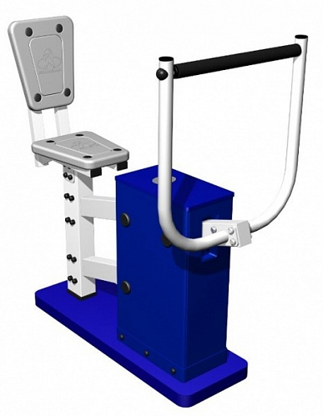 |  | Тренажер отлично укрепляет и развивает ноги. Габариты: 1317х550х1265 мм
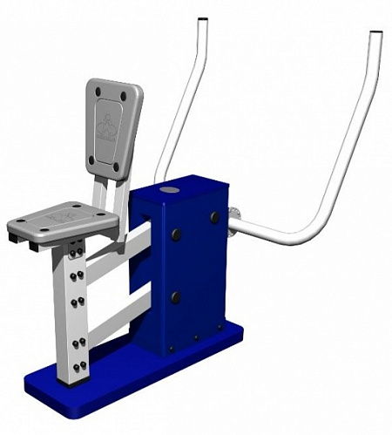 |  | Тренажер позволяет сделать основной акцент на мышцах спины и требует намного меньше усилий для сохранения правильного положения тела. Габариты: 1050х780х1265 мм
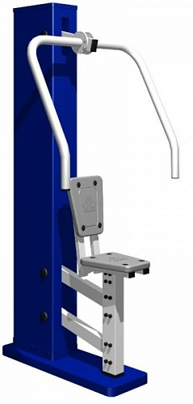 |  | Тренажер очень эффективен при формировании сильного и красивого торса.  Габариты: 1080х780х1805 мм
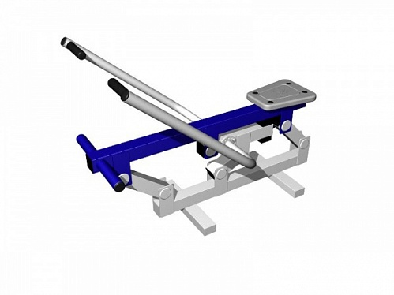 |  | Этот тренажер способствует увеличению мышечной массы спины и рук, что формирует спортивную фигуру и способствует профилактике заболеваний позвоночника.  Габариты: 1240х790х1020 мм
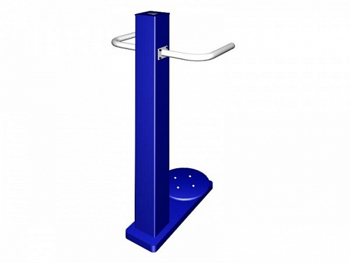 |  | Тренажер необходим для формирования стройной талии, что делает его особенно привлекательным для женщин. Габариты: 830х670х1200 мм
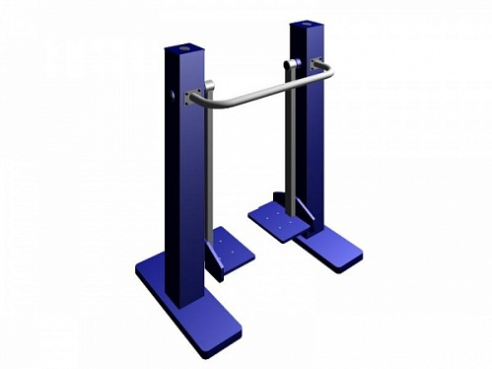 |  | При использовании тренажера применятся принцип естественной нагрузки на опорно-двигательный аппарат занимающегося.  Габариты: 760х1320х1200 мм
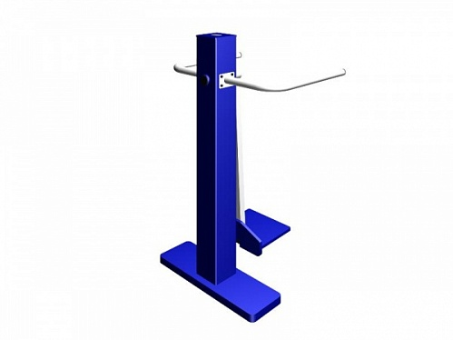 |  | Тренажер используется для коррекции фигуры в области талии.  Габариты: 760х620х1200 мм
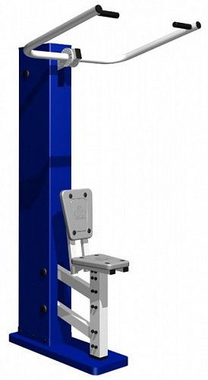 |  | Тренажер способствует увеличению мышечной массы спины и рук, что формирует спортивную фигуру.  Габариты: 1115х780х1850 мм
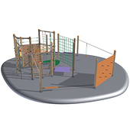 |  | Спортивная площадка Спортивный комплекс МАГНЕЗИТ

ПРИЛОЖЕНИЕ № 3
к муниципальной программе «Формирование современной городской среды Журавского сельского поселения Кореновского района на 208-2022 годы»

Дополнительный перечень работ
по благоустройству общественных территорий

№  п/п | Наименование видов работ
1 | Оборудование автомобильных парковок
2 | Озеленение
3 | Расчистка прилегающей территории
4 | Установка малых архитектурных форм

ПРИЛОЖЕНИЕ № 4
к муниципальной программе «Формирование современной городской среды Журавского сельского поселения Кореновского района на 2018-2022 годы»

Единичные расценки
на ремонт тротуарной дорожки
№ п/п | Наименование работ | Ед. измер. | Количество | Стоимость с НДС в руб.
1 | Разборка бортовых камней: на бетонном основании | м | 1 | 341,57
2 | Разборка покрытий и оснований: асфальтобетонных (отмостка +валики водотвода) | м³ | 1 | 1326,24
3 | Разборка площадки из плитки тротуарной | м² | 1 | 65,33
4 | Разборка бетонна (валика у сущ.дороги и основание под сущ.лотком) | м³ | 1 | 6745,74
5 | Разработка грунта с погрузкой на автомобили-самосвалы экскаваторами с ковшом вместимостью: 0,5 (0,5-0,63) м3, группа грунтов 1 (25см) | м³ | 1 | 63,64
6 | Разработка грунта вручную траншеи под лоток, группа грунтов: 2 | м³ | 1 | 534,27
7 | Уплотнение грунта вибрационными катками 2,2 т на первый проход по одному следу при толщине слоя: 25 см | м³ | 1 | 21,68
8 | Планировка площадей: механизированным способом, группа грунтов 2 | м² | 1 | 1,97
9 | Устройство оснований и покрытий из песчано-гравийных: двухслойных, нижний слой толщиной 15 см | м² | 1 | 210,23
10 | Устройство оснований и покрытий из песчано-гравийных смесей: двухслойных с добавлением 30% щебня фр. 20-40 мм, верхний слой 10 см | м² | 1 | 166,73
11 | Установка бортовых камней бетонных: при других видах покрытий | м | 1 | 682,77
12 | Устройство покрытия толщиной 5 см из горячих асфальтобетонных смесей пористых крупнозернистых, плотность каменных материалов: 2,5-2,9 т/м3 | м² | 1 | 414,85
13 | Розлив вяжущих материалов | т | 1 | 4,45
14 | Устройство покрытия толщиной 4 см из горячих асфальтобетонных смесей плотных мелкозернистых типа АБВ, плотность каменных материалов: 2,5-2,9 т/м3 | м² | 1 | 409,72
15 | Замена люков и кирпичных горловин колодцев | люк | 1 | 3878,27
16 | Устройство водосбросных сооружений из лотков | м | 1 | 1993,6
17 | Заполнение бетоном с боков лотка | м³ | 1 | 1264,1
19 | Корчевка вручную пней диаметром: от 310 до 350 мм | пень | 1 | 316,31

ПРИЛОЖЕНИЕ № 5
к муниципальной программе «Формирование современной городской среды Журавского сельского поселения Кореновского района на 2018-2022 годы»

Единичные расценки
на установку скамьи

№ | Вид работы | Ед. измерения | Стоимость с НДС, руб.
 | Работа
1 | Стоимость установки скамьи | шт | 1876
 | Оборудование
2 | Скамья  Размеры: 1500*380*680 | шт | 4368
3 | Скамья  Размеры: 2000*385*660 | шт | 11568
4 | Скамья со спинкой  Размеры: 1985*715*955 | шт | 11450

Единичные расценки
на установку урны

№ | Вид работы | Ед.  измерения | Стоимость с НДС, руб.
 | Работа
1 | Стоимость установки урны | шт | 513
 | Оборудование
2 | Урна наземная  Объем: 20л  Размеры: 400*300*540 | шт | 3469
3 | Урна наземная  Объем: 40л  Размеры: 480*380*570 | шт | 4053
4 | Урна с контейнером на бетонном основании (монтаж не требуется)  Размеры: 420*420*665 | шт | 6534

Единичные расценки
на оборудование детской площадки

№ | Вид работы | Ед.  измерения | Стоимость с НДС, руб.
1 | Установка детского игрового комплекса | шт | 154 500,00
2 | Установка качелей "Лодочка" | шт | 26 440,00
3 | Карусель на 8 мест | шт | 29 000,00
4 | Песочница "Бабочка" (со счетами) | шт | 25 500,00
5 | Качалка-балансир | шт | 10 300,00
6 | Брусья гимнастические металлические уличные, шт | шт | 8 700,00
7 | Перекладина трехуровневая металлическая уличная, комп.. | комп. | 14 250,00
8 | Рукоходы уличные 6 м, комп.. | комп. | 17 800,00
9 | ДИК «Джунгли 1,2» | комп. | 303 555,00

Единичные расценки
на установку спортивной площадки

№ | Вид работы | Стоимость с НДС, руб.
1 | Универсальная спортивная площадка | 5 000 000,00
2 | Уличный тренажер для ног, подтягивания, упражнений на брусьях | 25 800,00
3 | Тренажер «Двойной турник с кольцами+Силовые упражнения» | 32 000,00
4 | УЛИЧНЫЙ ТРЕНАЖЕР "ЭЛЛИПТИЧЕСКИЙ" | 33 800,00
5 | ТЕНЕВОЙ НАВЕС С РАМОЙ ДЛЯ ТРЕНАЖЕРОВ | 136 000,00
6 | УЛИЧНЫЙ ТРЕНАЖЕР "БРУСЬЯ" | 17 000,00
7 | УЛИЧНЫЙ ТРЕНАЖЕР "ЖИМ НОГАМИ" | 23 400,00
8 | УЛИЧНЫЙ ТРЕНАЖЕР "ЖИМ К ГРУДИ" | 21 900,00
9 | УЛИЧНЫЙ ТРЕНАЖЕР "ЖИМ ОТ ГРУДИ" | 25 800,00
10 | УЛИЧНЫЙ ТРЕНАЖЕР "ГРЕБЛЯ" | 18 400,00
11 | УЛИЧНЫЙ ТРЕНАЖЕР "ТВИСТЕР" | 17 200,00
12 | УЛИЧНЫЙ ТРЕНАЖЕР "ШАГОВЫЙ" | 25 400,00
13 | УЛИЧНЫЙ ТРЕНАЖЕР "МАЯТНИКОВЫЙ" | 14 500,00
14 | УЛИЧНЫЙ ТРЕНАЖЕР "ВЕРХНЯЯ ТЯГА" | 25 900,00

Единичные расценки
на дополнительны работы

№ | Наименование норматива финансовых затрат | Единица измерения | Ориентировочная стоимость финансовых затрат на 1 единицу измерения, с учетом НДС (руб.)
№ | Наименование норматива финансовых затрат | Единица измерения | лето | зима
1 | Стоимость содержания зеленых насаждений (газон) | м² | 58,67 | 50,53
2 | Стоимость содержания зеленых насаждений (дерево) | шт | 11,81 | 429,27
3 | Стоимость содержания зеленых насаждений (кустарник) | м² | 82,01 | 63,87
4 | Стоимость ремонта зеленых насаждений (устройство цветника) | м² | 1 686,00
5 | Стоимость ремонта зеленых насаждений (гидропосев обыкновенного газона) | м² | 286,00
6 | Стоимость кошения газона (сорной растительности) с применением средств малой механизации | м² | 4,92 | -
7 | Стоимость валки (обрезки) сухих и аварийных деревьев высотой свыше 2 м с применением гидроподъемника | шт | 24 703,00
8 | Стоимость валки (обрезки) сухих и аварийных деревьев без применения гидроподъемника | шт | 17 313,00
9 | Газонные ограды | п.м. | 960,00
10 | Подготовка почвы для устройства партерного и обыкновенного газона с внесением растительной земли слоем 15 см: механизированным способом,  Озеленение .Защитные насаждения | м² | 1 | 88,2
11 | На каждые 5 см изменения толщины слоя добавлять или исключать по нормам 47-01-046-1, 47-01-046-2, 47-01-046-3, 47-01-046-4 | м² | 1 | 25,84
12 | Посев газонов партерных, мавританских и обыкновенных вручную 52.71=459,32-119,20×2,74-8,00×10 | м² | 1 | 3,55
13 | Семена трав | кг | 1 | 215,84
14 | Подготовка почвы под цветники толщиной слоя насыпи 20 см | м² | 1 | 117,2

ПРИЛОЖЕНИЕ № 6
к муниципальной программе «Формирование современной городской среды Журавского сельского поселения Кореновского района на 2018-2022 годы»

ПОРЯДОК
разработки, обсуждения с заинтересованными лицами и утверждения
дизайн-проектов благоустройства общественной территории,
включаемых в муниципальную программу «Формирования современной
городской среды Журавского сельского поселения Кореновского района»

- Общие положения
  - Настоящий Порядок разработан в целях рассмотрения и оценки предложений о включении в муниципальную программу «Формирования современной городской среды Журавского сельского поселения Кореновского района» в рамках реализации приоритетного проекта «Формирование комфортной городской среды» общественной территории Журавского сельского поселения Кореновского района (далее - муниципальная программа), определяет условия и порядок отбора наиболее посещаемых территорий общего пользования, подлежащих благоустройству, для включения в муниципальную программу.
  - В целях реализации настоящего Порядка используются следующие основные понятия:
общественные территории Журавского сельского поселения (территории общего пользования) - территории, свободные от транспорта, в том числе пешеходные зоны, площади, улицы, скверы, бульвары, а также наземные, подземные, надземные части зданий и сооружений и др., специально предназначенные для использования неограниченным кругом лиц в целях досуга, проведения массовых мероприятий (далее - территории);
отбор территории общего пользования - процесс представления, рассмотрения и оценки предложений заинтересованных лиц о включении территории общего пользования в муниципальную программу;
инициативная группа - группа физических лиц численностью не менее 30 человек, зарегистрированных на территории Журавского сельского поселения;
участник отбора - инициативная группа или юридическое лицо, направившее предложение на участие в отборе территорий для включения в муниципальную программу;
разработчик - отраслевой (функциональный) или территориальный орган администрации Журавского сельского поселения, ответственный за разработку,
организацию общественного обсуждения и утверждение муниципальной программы;

2
общественная комиссия Журавского сельского поселения по реализации приоритетного проекта «Формирование комфортной городской среды» (далее - общественная комиссия) - комиссия, созданная для реализации приоритетного проекта «Формирование комфортной городской среды» на территории Журавского сельского поселения.
  - Территория включается в муниципальную программу путем отбора предложений о выборе территории, подлежащей обязательному благоустройству (далее - предложение).
  - Предложение может быть направлено:
- гражданами, общественными объединениями, органами территориального общественного самоуправления, индивидуальными предпринимателями, юридическими лицами;
- органами государственной власти Российской Федерации, органами государственной власти Краснодарского края;
- органами местного самоуправления.
От имени граждан предложение направляется инициативной группой. Предложение подписывается всеми членами инициативной группы.
  - Отбор поступивших предложений проводится общественной комиссией. Состав, полномочия и порядок деятельности общественной комиссии устанавливается постановлением администрации Журавского сельского поселения.
  - Включению в муниципальную программу подлежат территории, прошедшие отбор, исходя из даты представления предложений участников отбора при условии соответствия поступивших предложений требованиям, установленным настоящим Порядком, и в пределах объемов бюджетных ассигнований, предусмотренных муниципальной программой.
  - Территории, прошедшие отбор и не вошедшие в муниципальную программу в связи с превышением выделенных объемов бюджетных ассигнований, предусмотренных муниципальной программой, включаются в муниципальную программу «Формирование современной городской среды на территории Журавского сельского поселения на 2018-2022 годы» исходя из даты представления предложений участников отбора.

2. Порядок подготовки и направления предложений

  - Сбор и направление предложений участников отбора в общественную комиссию организуется разработчиком муниципальной программы.
  - Предложения направляются по адресу: 353154 РФ, Краснодарский край, Кореновский район, ст. Журавская, ул. Красная, 19, либо по адресу электронной почты: juravskaya@inbox.ru.
Номер телефона по вопросам приема предложений: 8 (86142) 25141.
График работы: понедельник-пятница с 08:00 до 16:00, перерыв с 12:00 до 13:00.
  - Инициаторами подготовки предложений являются заинтересованные лица.
3
  - Предоставление предложений осуществляется участником отбора путем направления разработчику муниципальной программы заявки по форме, установленной приложением к настоящему Порядку.
  - Предложение о включении общественной территории в муниципальную программу оформляется в виде предпроектных материалов, которые должны содержать:
текстовое описание проекта с указанием перечня работ по благоустройству общественной территории;
схему размещения элементов благоустройства (малые архитектурные формы, элементы озеленения и т.д.);
концептуальные предложения создаваемых элементов благоустройства.
Предпроектные предложения должны быть разработаны с учетом обеспечения доступности маломобильных групп населения.
  - К проекту участник отбора вправе приложить фото-, видеоматериалы, рисунки.
  - Предложения направляются лицу, ответственному за прием и регистрацию предложений, который передает поступившие предложения в общественную комиссию для рассмотрения. Предложение может быть направлено как в виде электронного документа, так и на бумажном носителе.
  - Предложение и прилагаемые к нему документы должны быть представлены в оригиналах. В случае направления предложения в виде электронного документа, оригиналы предложения и прилагаемых к нему документов должны быть предоставлены участником отбора не позднее, чем за три дня до даты заседания комиссии.
  - В случае подготовки предложений в форме электронных документов, предложения направляются на адрес электронной почты разработчика муниципальной программы в виде файлов в формате doc, docx, txt, xls, xtsx, rtf.
Электронные документы (электронные образы документов), прилагаемые к предложению, направляются в виде файлов в форматах PDF, TIF.
Качество предоставляемых электронных документов (электронных образов документов) в форматах PDF, TIF должно позволять в полном объеме прочитать текст документа и распознать реквизиты документа.
Документы, которые предоставляются вместе с предложением, должны быть доступны для просмотра в виде, пригодном для восприятия человеком, с использованием электронных вычислительных машин, в том числе без использования сети Интернет.
  - В случае подготовки предложений на бумажном носителе, предложение и прилагаемые документы должны отвечать следующим требованиям:
1) разборчивое написание текста документов шариковой ручкой или при помощи средств электронно-вычислительной техники;
2) указание фамилии, имени и отчества (при наличии), представителя (представителей), места жительства (места нахождения), телефона без сокращений;
6
3) отсутствие в документах неоговоренных исправлений.
Все листы предложения и прилагаемые к нему документы должны быть прошиты, пронумерованы и подписаны участником отбора.

- Порядок рассмотрения и оценки поступивших предложений

  - Прием и регистрацию предложений осуществляет лицо, назначенное разработчиком муниципальной программы (далее ответственное лицо).
  - Ответственное лицо осуществляет первичное рассмотрение предложений на предмет наличия документов, указанных в п. 2.4 - 2.5, в день поступления.
В случае, если участником отбора представлен полный пакет документов, предусмотренных настоящим Порядком, ответственное лицо подготавливает уведомление о приеме предложения и о направлении предложения для рассмотрения на заседании общественной комиссии. В этом случае ответственное лицо регистрирует предложение в журнале регистрации в порядке очередности поступления и направляет в общественную комиссию не позднее дня, следующего за днем поступления.
В случае, если участником отбора представлен неполный пакет документов, ответственное лицо подготавливает уведомление о необходимости доработки предложения. В этом случае заявка с прилагаемыми к ней документами возвращается участнику отбора. После устранения причины, явившейся основанием для возврата предложения, участник отбора вправе повторно направить предложение о включении общественных территорий в муниципальную программу. В этом случае датой приема документов будет являться дата их повторной подачи.
Уведомления, указанные в настоящем пункте, подготавливаются ответственным лицом в день поступления предложений и направляются участнику отбора нарочным или по почте, либо посредством электронной почты (по выбору участника).
  - Общественная комиссия рассматривает каждое предложение на соответствие требованиям, установленным настоящим Порядком, а также присваивает предложению порядковый номер в зависимости от даты поступления предложения.
  - По итогам рассмотрения каждого из поступивших предложений общественная комиссия принимает решение о его принятии либо об отклонении.
Предложения, поступившие с нарушением требований Порядка подачи предложений, отклоняются.
Предложения, соответствующие требованиям и условиям настоящего Порядка, включаются в проект муниципальной программы.
  - В результате рассмотрения предложений осуществляется формирование адресного перечня территорий, подлежащих благоустройству, в порядке очередности (в зависимости от присвоенного порядкового номера в
7
порядке возрастания). Меньший порядковый номер присваивается предложению, которое поступило ранее других.
  - Участники отбора вправе присутствовать при их рассмотрении на заседаниях общественной комиссии.
  - Результаты рассмотрения общественной комиссией поступивших предложений направляются участнику отбора нарочным или по почте либо посредством электронной почты (по выбору участника) в течение трех рабочих дней.
  - Решение комиссии оформляется протоколом, который подготавливается в течение трех рабочих дней и в котором указываются:
- общее количество поступивших предложений;
- перечень предложений, подлежащих включению в муниципальную программу;
- перечень предложений, подлежащих включению в муниципальную программу «Формирование современной городской среды на территории Журавского сельского поселения на 2018-2022 годы»;
- перечень предложений, подлежащих отклонению с указанием причин отклонения.
  - Протокол, оформленный в соответствии с пунктом 3.8 настоящего Порядка, направляется разработчику муниципальной программы для включения прошедших отбор территорий в проект муниципальной программы, подлежащий общественному обсуждению, и в проект муниципальной программы «Формирование современной городской среды на территории Журавского сельского поселения на 2018-2022 годы» не позднее рабочего дня, следующего за датой подписания.
Протокол подлежит опубликованию на официальном сайте поселения в течение трех рабочих дней со дня проведения отбора.

ПРИЛОЖЕНИЕ № 7
к муниципальной программе «Формирование современной городской среды Журавского сельского поселения Кореновского района на 2018-2022 годы»

Порядок трудового участия заинтересованных лиц в выполнении
минимального и (или) дополнительного перечня работ по
благоустройству общественных территорий Журавского сельского
поселения Кореновского района

1. Заинтересованные лица принимают участие в реализации мероприятий по благоустройству общественных территории в рамках минимального и (или) дополнительного перечней работ по благоустройству в форме трудового участия.
2. Организация трудового участия осуществляется заинтересованными лицами.
3. Трудовое участие заинтересованных лиц в выполнении мероприятий по благоустройству общественных территорий должно подтверждаться документально.
4. Документы, подтверждающие трудовую форму участия заинтересованных лиц в реализации мероприятий по благоустройству, предусмотренных минимальным и (или) дополнительным перечнями, предоставляются в администрации Журавского сельского поселения Кореновского района.
В качестве документов (материалов), подтверждающих трудовое участие могут быть представлены отчет подрядной организации о выполнении работ, включающей информацию о проведении мероприятия с трудовым участием граждан, отчет председателя ТОС, о проведении мероприятия с трудовым участием граждан. При этом, рекомендуется в качестве приложения к такому отчету представлять фото-, видеоматериалы, подтверждающие проведение мероприятия с трудовым участием граждан.
Документы, подтверждающие трудовое участие, представляются в администрацию Журавского сельского поселения Кореновского района не позднее 10 календарных дней со дня окончания работ, выполняемых заинтересованными лицами.

